淡江時報 第 1203 期
攜手INGO「泰朗全球會」 日文系連結日本高校企畫烏干達人道援助方案
即時
【本報訊】日文系攜手國際非政府組織「泰朗全球會」（Terra Renaissance），在「善盡社會責任」專案框架下，與日本佐賀縣東明館高等學校共同推動「烏干達・柬埔寨人道援助新方案」。該計畫於113年11月至114年1月的7周內進行，旨在透過專題式學習（PBL）加深學生對全球人道問題的理解，並培養其解決社會問題的能力。修習日文系副教授中村香苗與助理教授樋口達郎教授「日語會話（三）」的學生參與了該次專案，展現語言學習與社會實踐結合的可能性。

7週的課程中安排了3場講演，分別由「泰朗全球會」台灣支部秘書長香葉村萌擔任講者，分享她投身國際合作工作的契機、目前的職務內容；烏干達現地工作人員田畑勇樹介紹烏干達卡拉莫賈地區的貧困、飢餓與農業問題；「泰朗全球會」國際合作部部長佐佐木純徹則分享古魯地區童兵社會復歸的現狀與挑戰。講演會後，學生分成小組，針對卡拉莫賈與古魯兩地的課題，設計以20萬元新臺幣為預算的創新企劃案，展開密集的專案討論與設計工作。

計畫成果發表會1月10日以線上形式舉行。來自台日兩校的學生，針對烏干達與柬埔寨的人道問題提出創新解決方案，充分展現跨國合作的潛力。與會來賓包括佐佐木純徹、香葉村萌，以及佐賀縣政府代表與東明館高校負責人山元祐輝，對學生提出的具體計畫給予高度評價與實質建議。

在發表會中，本校日文系學生聚焦於烏干達北部古魯區，針對童兵問題設計了「志工托育服務」方案。當地受內戰影響，大量未成年人成為反叛組織「神的抵抗軍」（LRA）的童兵，其中女性更飽受性暴力與童婚困擾。該方案旨在為女性前童兵母親提供托育支持，協助其專注學習職業技能以重建生活。學生們還特別設計了適合兒童的活動，營造安全的成長環境。

此外，佐賀縣東明館高中的學生則從玩具切入，提出與已完成職業訓練的前童兵合作製作玩具的構想，並設立社區攤位，既滿足托育需求，又促進社區互動。同時，他們針對柬埔寨馬德望省的農業挑戰，設計了利用永續木竹資源改善農業技術的方案，期望藉此提升農民收入，並為農村兒童創造更多教育機會。

中村香苗勉勵學生，學習日語的最終目標在於連結更廣闊的世界。她期許學生透過此次「善盡社會責任」專案，深刻理解語言作為跨文化交流工具的重要性，並相信每個人都能為全球和平與發展做出貢獻。透過這次跨國合作，淡江大學與泰朗全球會共同展示了教育與人道援助結合的可能性，為培養國際視野的下一代領袖鋪設了嶄新的道路。

對於參與專案的經驗，學生們給予熱烈的回饋。以「推廣衛生知識、協助烏干達婦女遠離疾病」為議題探討的一位小組成員表示，這次聚焦於海外人道援助的人才培力計畫，讓她深刻感受到自身也能為他人帶來正向改變的影響力。未來希望進一步提升能力，為社會帶來更多價值。另一位學生則表示：「透過關注國際議題並提升日文能力，讓我覺得這次的參與很有意義。」
2025/01/22

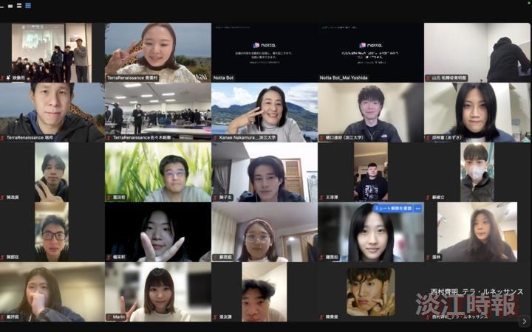
成果發表與日本佐賀縣東明館高等學校成員以線上形式展開。（圖／日文系提供）

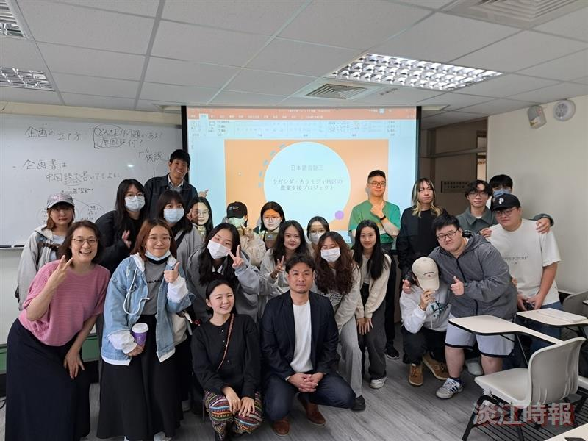
「日語會話（三）」課程師生合影，左一為日文系副教授中村香苗。（圖／日文系提供）

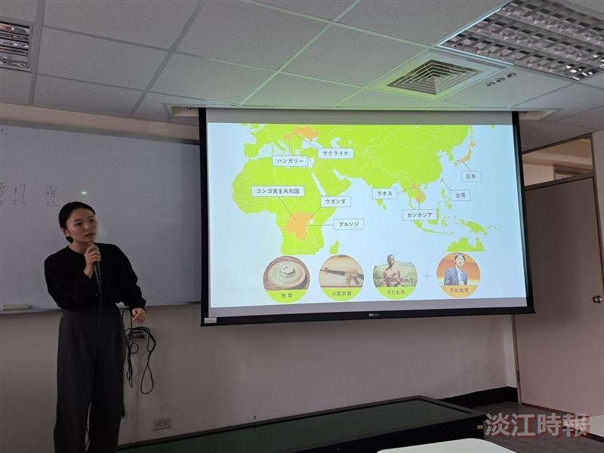
「泰朗全球會」台灣支部秘書長香葉村萌擔任講者，介紹所「泰朗全球會」目前正在努力解決的世界各地問題。（圖／日文系提供）

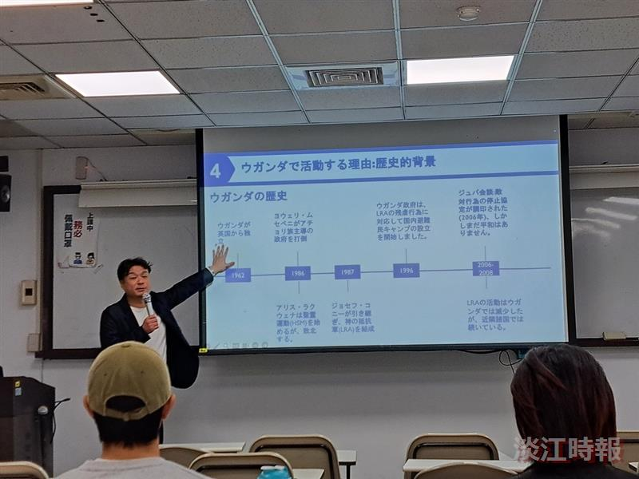
「泰朗全球會」國際合作部部長佐佐木純徹擔任講者，聚焦古魯地區童兵社會復歸的現狀與挑戰。（圖／日文系提供）

